《机器学习》
实验报告本

班 级 | ________________
学 号 | ________________
姓 名 | ________
指导教师 | 戴蕾

信息科学与工程学院
2025 年 6 月

《机器学习》实验报告
实验名称：实验报告1：逻辑回归（Logistic Regression）
实验地点：信息318
所用工具软件及环境：Python 3.12；NumPy / Pandas / scikit-learn / Matplotlib / SciPy
一、实验目的
- 掌握逻辑回归的基本原理（Sigmoid 假设函数、对数似然、梯度下降）及 Python 实现；
- 掌握从二分类到多分类（Softmax / One-vs-Rest）的推广方法；
- 能够运用逻辑回归完成具体的分类任务，输出分类精度与分类可视化结果。
二、实验内容
在所提供的逻辑回归练习基础上，自选新的应用领域与数据集，完成代码实现与改进，最终输出分类精度和分类可视化图。本报告共完成三个子任务：
- 任务A（二分类，自实现）：基于“两门考试成绩预测是否录取”数据集 ex2data1，从零实现逻辑回归（批量梯度下降），输出训练精度与决策边界。
- 任务B（二分类，真实数据）：基于马疝病(horse colic)数据集，用逻辑回归预测病马是否存活，对比自实现与 sklearn、不同正则强度的测试精度，并给出混淆矩阵。
- 任务C（多分类扩展）：在鸢尾花 Iris 数据集上用 Softmax 逻辑回归做三分类，输出决策区域可视化与精度。
三、实验要求
- 具体应用领域自选：分别选取教育录取、兽医病理、植物分类三个领域；
- 具体分类数据自选：ex2data1、horseColic、Iris；
- 具体分类任务自选：同时覆盖二分类与多分类。
四、实验步骤
- 数据加载与预处理：读取数据集，使用 StandardScaler 对特征做标准化以稳定梯度下降；
- 模型实现：实现 Sigmoid、交叉熵损失与批量梯度下降，迭代更新权重 w；
- 二分类训练与可视化：在 ex2data1 上训练并绘制损失收敛曲线、样本散点与决策边界；
- 真实数据验证：在 horseColic 训练集拟合、测试集评估，比较不同正则强度 C；
- 多分类扩展：在 Iris 上训练 Softmax 逻辑回归，用网格法绘制决策区域；
- 结果汇总：输出各任务的分类精度、混淆矩阵与可视化图。
五、程序设计的核心代码
① 从零实现的逻辑回归（Sigmoid + 批量梯度下降）
def sigmoid(z):
z = np.clip(z, -500, 500)
return 1.0 / (1.0 + np.exp(-z))
def train_lr_gd(X, y, lr=0.1, n_iter=3000):
m, n = X.shape
Xb = np.hstack([np.ones((m, 1)), X]) # 增广偏置列
w = np.zeros(n + 1)
for _ in range(n_iter):
h = sigmoid(Xb @ w)
grad = Xb.T @ (h - y) / m # 对数似然的梯度
w -= lr * grad # 梯度下降更新
return w
② sklearn 逻辑回归（不同正则强度对比 + 混淆矩阵）
clf = LogisticRegression(C=Cval, max_iter=2000)
clf.fit(Xtr_s, ytr) # 训练
acc = clf.score(Xte_s, yte) # 测试精度
cm = confusion_matrix(yte, clf.predict(Xte_s))
③ 多分类决策区域可视化（网格预测 + contourf）
xx, yy = np.meshgrid(...)
Z = clf.predict(scaler.transform(np.c_[xx.ravel(), yy.ravel()]))
ax.contourf(xx, yy, Z.reshape(xx.shape), alpha=0.25) # 决策区域背景
六、实验结果
6.1 任务A：ex2data1 二分类
从零实现的逻辑回归在 ex2data1 上经梯度下降收敛，训练分类精度为 89.00%。损失曲线单调下降，决策边界能较好地分开两类样本。
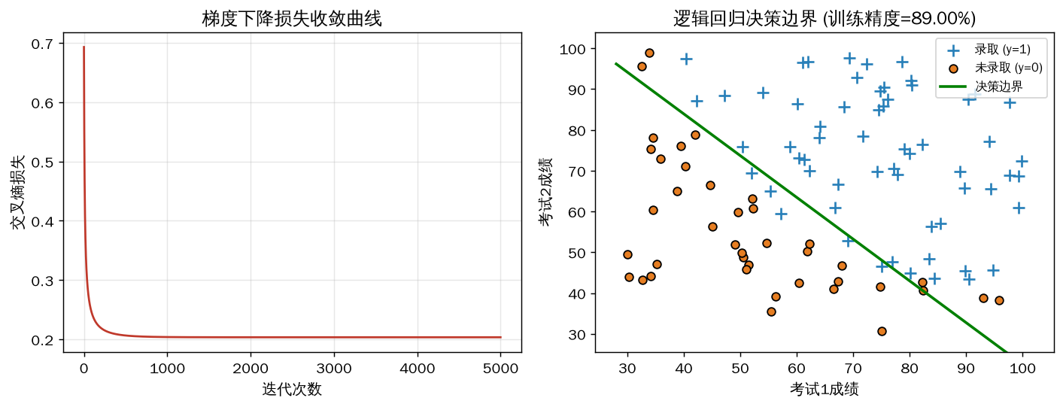
图1 梯度下降损失收敛曲线（左）与逻辑回归决策边界（右）
6.2 任务B：马疝病存活预测
在 horseColic 真实数据集上，自实现逻辑回归的测试精度为 71.64%。使用 sklearn 并调节正则强度 C，结果如下表：
表1 不同正则强度下的逻辑回归精度对比
正则强度 C | 训练精度 | 测试精度
0.01 | 73.91% | 76.12%
0.1 | 72.58% | 73.13%
1 | 72.58% | 71.64%
10 | 72.58% | 71.64%

其中 C=0.01 时测试精度最高，为 76.12%，对应混淆矩阵见下图。
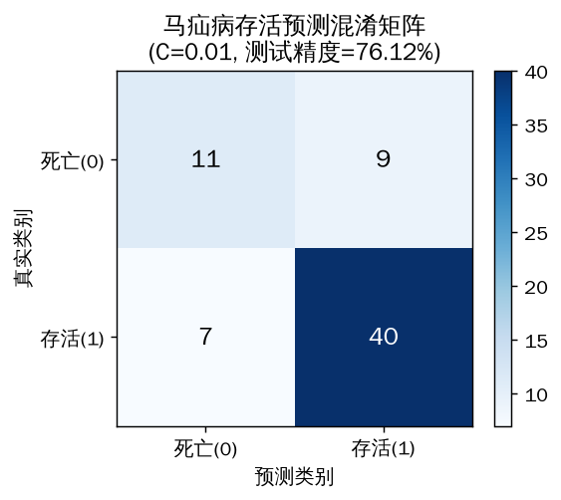
图2 马疝病存活预测的混淆矩阵
6.3 任务C：Iris 三分类
在 Iris 数据集上使用 Softmax 逻辑回归（花瓣长度、花瓣宽度两个特征）进行三分类，分类精度为 95.33%，决策区域如下图所示，setosa 类完全线性可分，versicolor 与 virginica 之间存在少量重叠。
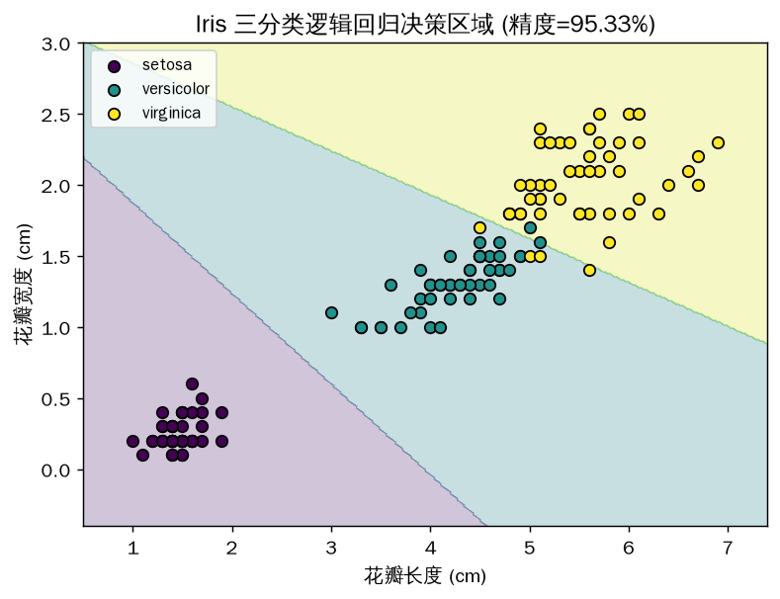
图3 Iris 三分类逻辑回归决策区域
七、实验体会
通过本次实验，我从零实现了逻辑回归，深入理解了 Sigmoid 假设函数、交叉熵损失与梯度下降之间的关系：梯度 X^T(h-y)/m 的形式与线性回归一致，区别仅在于假设函数经过了 Sigmoid 非线性映射。实践中体会到：①特征标准化对梯度下降的收敛速度与数值稳定性影响很大，未标准化时学习率难以选取且易溢出（实验中通过对 z 做 clip 进一步避免 exp 溢出）；②正则强度 C 控制模型复杂度，C 过大易过拟合、过小则欠拟合，需要在验证集上权衡；③逻辑回归本质是线性分类器，决策边界为直线/超平面，对线性可分数据（如 setosa）效果极好，而对非线性可分数据则需要引入特征映射或换用更复杂的模型。多分类可通过 One-vs-Rest 或 Softmax 自然推广。
八、教师评价
评分标准 | 分值 | 得分
整体任务完成度 | 20
实验步骤清晰度 | 20
算法设计合理度 | 20
实验结果正确度 | 20
心得体会深度 | 20
合计 | 100

教师签名：____________________

